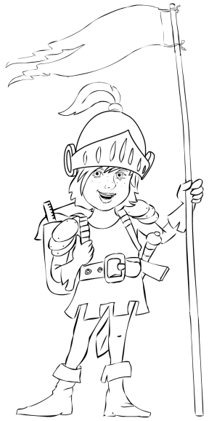
Grundschule am Ritterfeld, Berlin-Kladow

Schülervertretung

Fr. Schuster

Berlin, den 6.5.2022

Protokoll der 4. Schülerversammlung

2021 / 2022

Zeit/ Ort: Freitag, 6.5.2022, 4. Stunde / Aula
Anwesend: Klassensprecher der 2a, 2b, 2c, 2d, 3a, 3b, 3c, 3d, 4a, 4b, 4d, 5a, 5b, 5d, 6a, 6c, Fr. Schuster und Hr. Gehrmann

- Ergebnis Kreativwettbewerb „Logo Bücherei“
Nach unserer Abstimmung vor den Osterferien in der Schülerversammlung sind unsere eindeutigen Gewinner des Kreativwettbewerbs Greta Montag und Neele Jakubke aus der 3b. Die eingereichten Plakate der Büchereilogos werden in der Galerie der Turnhalle ausgehängt. Das Sieger-Bild wird als Aushang für unsere Bücherei gedruckt und als Logo auf Briefen und Nachrichten unserer Schulbücherei verwendet. Vielen Dank für eure Beiträge! 😊

- Spielgeräte auf dem Schulhof
Da einige Klettergeräte im Wald abgebaut werden, weil sie kaputt sind, habt ihr kurz vor den Osterferien abgestimmt, welche drei Geräte neu angeschafft werden sollen. Es werden drei Metallgeräte in Minzgrün: Balancierball, Balancier-Tarzanbrücke und Balancier-Drehscheiben.

Außerdem sollen die Spielekisten in den Klassen neu aufgefüllt werden. Besprecht in der Klasse, welche Ausleihspiele ihr gerne hättet und schreibt diese auf eine Liste. Gebt eure Klassenliste bei Herrn Gehrmann ab.
Ihr seid dafür verantwortlich, dass die ausgeliehenen Spielzeuge verlässlich wieder in der Klassenkiste landen. Geht sorgsam und verantwortungsvoll mit den Sachen um, damit ihr lange damit spielen könnt!
Eine Idee wäre, wieder Ausleihkarten zu verwenden. Wer sich ein Spielzeug aus der Klassenkiste ausleiht, muss seine Karte hinterlegen. Diese Ausleihkarten müssen wir neu erstellen. Herr Gehrmann organisiert Bänder mit festen kleinen Hüllen, damit ihr sie nicht verliert.

Lasst bitte die Stöcke im Wald, nicht mit in die Klasse nehmen!

- Ideen für den Schülerplaner 2022/2023
Die Klassensprecher haben Seiten ausgewählt, die euch im Schülerplaner (Hausaufgabenheft) des nächsten Schuljahres helfen sollen. Folgende Extraseiten wurden ausgewählt: Schultaschen-Check, Kleines Einmaleins, Weltkarte, Berliner Bezirke, Bundesländer

- Monatsmotto
Bis zum Schuljahresende gibt es noch ein neues Monatsmotto. Es gab diesmal mehrere Vorschläge: Bleib fit und mach mit, Bleibt fit bis zum Ende des Schuljahres, Corona schlagen und verklagen, Was uns nicht umbringt macht uns härter, Sei frei wie ein Vogel. Das letzte Motto wurde nach Abstimmung der Klassensprecher ausgewählt.

- Verschiedenes
- Ab dieser Woche gibt es noch 2 Corona-Testungen pro Woche (Montag und Mittwoch), freitags kann ein Test freiwillig mit nach Hause genommen werden.
- Leider gibt es momentan wieder viele Beschädigungen im Schulgebäude:
- Toiletten werden mit Edding beschmiert
- Türen von Spints wurden abgetreten, eine Klinke an der Sporthalle abgerissen Reparaturen kosten viel Geld!
- Müll liegt herum
- I-Pads wurden gestohlen Hinweise bitte unbedingt an Herrn Gehrmann!!
- ALLE müssen wieder ordentlicher und umsichtiger sein! Helft mit, damit unsere Schule schön bleibt!!!
- Bitte bringt Kühlpacks nach der Nutzung verlässlich ins Sekretariat zurück, wir haben keine mehr!
- Verlasst eure Tische nach dem Essen in der Mensa und in der Schulküche ordentlich – Bitte abwischen!
- Die Laufbahn hinten ist kein Pausenbereich!
- Bringt ausgeliehene Spielsachen (Buddelzeug, Fahrzeuge) aus dem Hort bitte nach dem Spiel wieder zum Schuppen / in die Kiste zurück!
- Respektiert die Konfliktlotsen! Mit Freundlichkeit kommen wir alle weiter…
- Leider kommt es in letzter Zeit häufig vor, dass Dinge aus den Spints verschwinden. Lasst fremde Schränke in Ruhe!
- Wenn ihr nachmittags auf dem großen Fußballplatz noch spielt, seid ihr ohne Aufsicht. Bei Notfällen bitte im Hort melden!
- Wer freitags nach 15 Uhr noch an einer AG teilnimmt, muss sein Rad über den Hof und die kleine Glashalle rausschieben, der Fahrradkeller ist ab 15 Uhr abgeschlossen.

Protokoll: Fr. Schuster

